ПРИПРЕМА ЗА ЧАС
Наставник/наставница: | Весна Савић |  | Датум: | 12.10.2021.год.
Предмет: | Технологија ручне и машинске обраде (теорија) |  | Разред: | I/12
Наставна тема : | Основе обраде материјала
Наставна јединица: | Микрометар. Поступак мерења микрометром.
Циљ часа: | Усвајање знања о микрометрима и оспособљавање ученика за употребу микрометра при мерењу и контролисању различитих димензија
Очекивани исходи: | - Ученици знају да опишу поступак мерења микрометром  - Ученици знају да прочитају измерену вредност на скали микрометра
Методе рада: | Монолошка, дијалошка, текстуално- илустративна, практична
Облици рада: | Фронтални, инвидуални
Коришћена литература: | Симић Звонко, Симић Стеван Технологија 1 – оператер машинске обраде, Завод за уџбенике и наставна средства, 2007
Међупредметни исходи: | - Ученик познаје специфичне карактеристике различитих модалитета комуникације (усмена и писана).  - У ситуацији комуникације, изражава своје ставове у закључке  - Користи табеларни и графички приказ података и уме да их чита и тумачи
Међупредметна компетенција | - Компетенција за целоживотно учење  - Комуникација  - Рад са подацима и информацијама  - Решавање проблема  - Естетска компетенција
 | Планиране активности наставника | Планиране активности ученика
Уводни део часа  (5 минута) | - Исписује наставну јединицу на табли и саопшти ученицима циљ и исход часа  - Дели штампани материјал за наставну јединицу и за вежбање - Уводи ученике у наставну јединицу уз помоћ питања и подсећања шта представљају вишеструка мерила као и да их ученици наведу  - Помаже и подстиче ученике да учествују у дискусији - Коментарише и анализира одговоре ученика | -Прати упутства наставника  -Записује наставну јединицу  -Одговара на постављена питања -Показује спремност за групни рад
Средишњи (главни) део часа  (30 минута) | -Показује микрометар и објашњава главне делове  -Црта на табли пример очитавања на мирометру и објашњава редослед очитавања  -Упућује ученике на добијени материјал и примере очитавања  -Тумачи примере очитавања на цртежима (у сарадњи са ученицима)  - Наводи ученике на закључак  -Објашњава пример на микрометру и даје ученицима да погледају микрометар и очитају меру  -Подстиче активност и води рачуна да сви ученици буду укључени  -Даје инструкцију ученицима да ураде вежбу и заједно са њима анализира одговоре | -Записујe прецизност очитавања на микрометрима  -Очитава из материјала вредности представљених примера  -Активно учествује у изради вежбе, одговара на питања -Заједно са наставником анализира одговоре -Поставља питања у циљу отклањања недоумица
Завршни део часа  (5 минута) | - Обнавља кроз разговор са ученицима најважније чињенице из наставне јединице  -Пита да ли има нешто нејасно и нејасне делове понавља и додатно појашњава  - Ученике похваљује и записује  - Ученике похваљује и записује у педагошку свеску као активност ученика.  -Провера остварености исхода | -Попуњава евалуациону табелу и заједно са наставником анализира одговоре  -Поставља питања у вези нејасноћа са наставном јединицом, износи запажања  - Врши процену сопствених постигнућа
Начин провере остварености исхода | -Вежбе за рад на часу  -Тачност очитаних мера
Оквир за преиспитивање оствареног часа: | Да ли су сви присутни ученици су постигли очекиване резултате?  Да ли је адекватан начин провере остварености исхода, примерен избор активности, наставних материјала?  Да ли остварен час са својим активностима и временски оствареним оквирима одговара планираном часу?
Домаћи задатак | Очитати и написати у свескама тражене мере датих примера мерења (примери су постављени у гугл учионици)
Изглед табле
Микрометар. Поступак мерења микрометром.

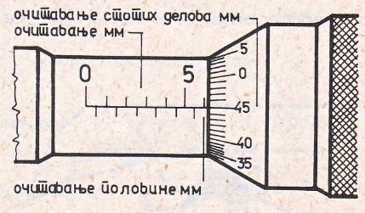 Резултат 6,45 mm

Материјал за ученике
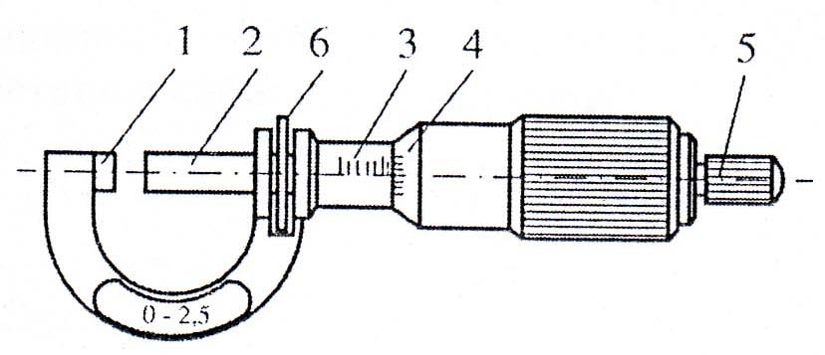  Главни делови микрометра су:  1 – ослонац  2 – покретно вретено  3 – чаура са линеарном скалом са поделом у mm  4 – окретни добош са скалом чија је подела 0.01mm  5 – механизам за фино подешавање  6 – кочница | 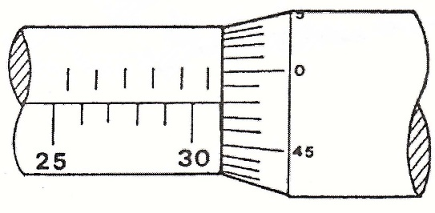 ___ ________ _____
 | 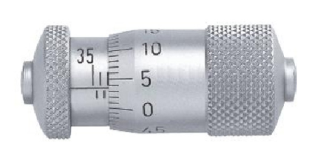 ___ ________ _____
 | 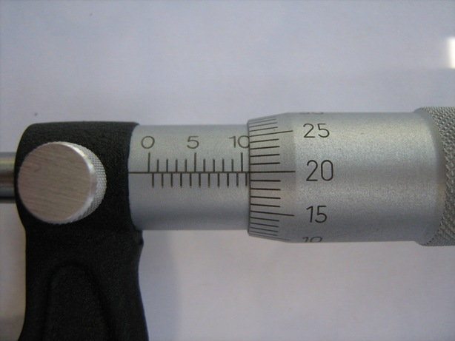 __ ________ ___
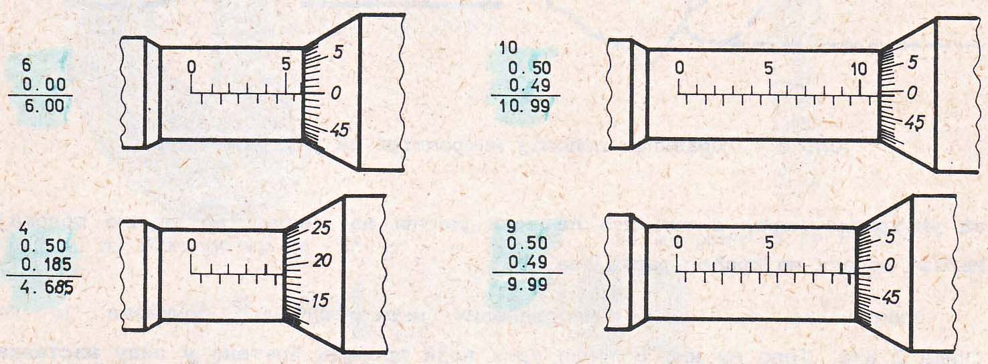
Примери очитавања на микрометру
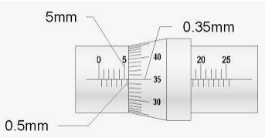
 | ___ ________ _____
 | 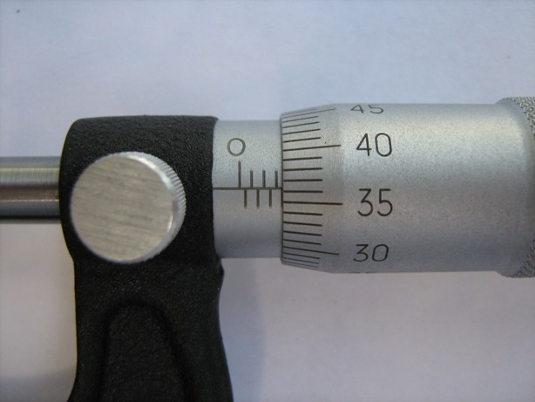 ___ ________ _____
 | Очитати и написати очитане мере

